*МДОУ «Детский сад №158»*

**Консультация для педагогов**

Подготовил:

Учитель-дефектолог

Мартышкина М.Н.

город Ярославль

ДЕНВЕРСКАЯ МОДЕЛЬ

раннего вмешательства (ESDM)

для детей раннего возраста

с расстройством

аутистического спектра

**2**

**mdou158.edu.yar.ru**

Одной из наиболее распространённых во всём мире методикой, с доказанной эффективностью, и применяемой для коррекции детей раннего возраста с расстройствами аутистического спектра (далее - РАС) является

**Денверская модель раннего вмешательства,**

**Early Start Denver Model (EDSM).**

**Это комплексная программа, предназначенная для работы с детьми с РАС от 12 до 48 месяцев, основанная на поведенческом подходе в применении его естественной жизненной среде ребёнка и на психологии развития Л.С. Выготского.**

Поведенческий подход предполагает прикладной анализ поведения (ППА) или, другими словами, ABA-терапию.

**2**

**Авторами** считаются **Салли Роджерс** (*Sally Rogers*) и **Джеральдин Джоусон** (*Geradine Dawson*). Ещё в 2013 году EDSM был признан журналом «Time» одним из 10 самых значительных открытий в медицине.

**В Российской Федерации** ESDM была включена в *клинические рекомендации Министерства здравоохранения РФ в 2021 году*. По состоянию на 2023 год Денверская модель осуществляется только на платной основе частными организациями. Врачи рекомендуют ESDM родителям и методика успешно распространяется.

Специалисты **ИРАВ** (*Санкт-Петербургский Институт ранней помощи*) первыми в России в 2015 году провели апробацию модели на своей площадке и показали высокую эффективность подхода на российской выборке.

**Основа работы** – позитивный аффект и проявление инициативы со стороны ребёнка.

**КАК СТРОИТСЯ РАБОТА?**

**1.** **Первичный приём**, на котором сертифицированный специалист определяет потребности ребёнка и семьи, согласует с родителями маршрут помощи и подбирает подходящий ребёнку модуль программы по Денверской модели.

**2.** **Проведение куррикулума** Денверской модели, на котором специалист с помощью специально разработанной методики оценки развитии проведёт детальное обследование всех областей развития ребёнка. Во время визита, малышу будут предложены разные игровые ситуации, которые помогут определить сформированность навыков по разным областям. Родители присутствуют на встрече вместе с ребёнком.

**КУРРИКУЛУМ** **–** **это список целевых навыков**, который является инструментом оценки развития навыков. В куррикулуме список целевых навыков описывает последовательность развития навыков по уровням.

**3**

**mdou158.edu.yar.ru**

**ТЕСТИРУЕМЫЕ ОБЛАСТИ РАЗВИТИЯ – УРОВНИ:**

|  |  |
| --- | --- |
| Рецептивная коммуникация (понимание речи)  Экспрессивная коммуникация  Социальное навыки (взаимодействие)  Имитация  Когнитивные навыки  Игра  Мелкая моторика  Крупная моторика  Поведение  Навыки самообслуживания | **Уровни:**  **1.** 12-18 месяцев  **2.** 18-24 месяца  **3**. 24-36 месяцев  **4.** 36-48 месяцев |

*Рассмотрим бланк куррикулума:*

**Список целевых навыков – фиксация результатов**

|  |  |  |  |  |  |
| --- | --- | --- | --- | --- | --- |
| № | Навык | Наблюдение | Со слов мамы | Со слов специалиста | Код (общая оценка) |
| 1 | Определяет направление звука, поворачиваясь к его источнику |  |  |  |  |
| 2 | Обращает внимание, смотрит на издающего смешные звуки в игре (фырканье, свист) |  |  |  |  |

|  |  |  |  |  |
| --- | --- | --- | --- | --- |
| Варианты ответов | Обозначение | Интерпретация |  | Общая оценка |
| Да | «Д» или «+» | Пункт пройден | Освоен |
| Да/Нет | «Д/Н» или «+/-» | Результат неоднозначен | Частично освоен |
| Нет | «Н» или «-» | Реакция не наблюдается  Поведение трудно вызвать | Не освоен |

**3**. **Разработка программы** – анализ данных, построение программы помощи.

**4**

**mdou158.edu.yar.ru**

**4.** **Согласование программы и её целей и задач с родителями**. На этой встрече родители могут быть с ребенком или без. Если родители пришли вместе с ребёнком, то во время беседы ребёнок играет и привыкает к игровому пространству. А специалист детально объясняет каждую ближайшую цель, её важность и средства её достижения. Родители могут задать интересующие их вопросы.

**5.** **Реализация программы помощи**. Выбирается удобный график взаимодействия, подбирается время визитов. Обычно это 1 или 2 раза в неделю.

**6.** **Окончание**. По окончании 12 недель специалист с родителями на совместной встрече анализируют результаты, смотрят, каких целей достигли и согласовывают постановку новых целей при необходимости.

Важно отметить, **что родители – активные участники в проведении вмешательства.**

Родителей обучают занятиям, чтобы они могли продолжать обучение дома. Например, родители располагаются на уровне глаз ребёнка во время игры на полу и пытаются привлечь к себе внимание ребёнка с помощью тех предметов, которые интересны ребёнку.

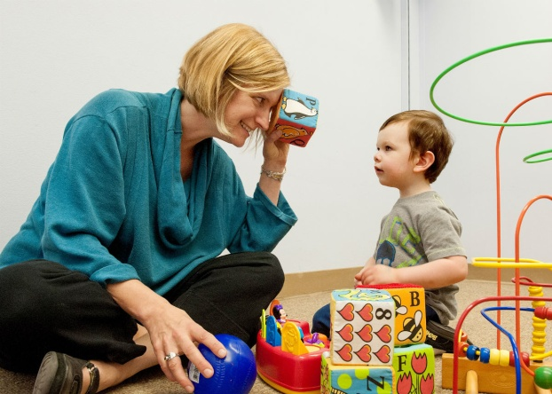 *Салли Роджерс отмечает*, что когда они учат родителей техникам в США, то родители часто говорят: «Это похоже на то, что я делаю со всеми детьми». Разница в том, родителям или терапевтам нужно больше и целенаправленнее работать, чтобы привлечь и удержать внимание ребёнка, а также нужно разбивать обучение, особенно то, что касается развития речи, на маленькие конкретные шаги.

В Денверской модели родители *могут взять большое количество идей, как внести полезные техники в обычные рутинные процессы*: купание, переодевание, укладывание спать, прогулки, питание, чтобы оно стало более эффективным, продуктивным, не меняя привычный образ жизни семьи.

Несмотря на внешнюю простоту и объективность работа требует большого внимания и ювелирных навыков от специалиста, который ведёт ребёнка. Поэтому необходимо обращаться к профессионалу, прошедшему обучение в данном направлении.

**Работа ESDM-тераписта и ABA-тераписта одинакова по структуре.** ***Тогда что же их отличает?***

**5**

**mdou158.edu.yar.ru**

Игра, очень много игры! Специалист старается **играть всё время**: начинает с игры, переходит в другую игру и заканчивает игрой. Важность работы специалиста заключается в том, что *в привычную игру ребёнка встраиваются цели*, которые поставлены ребёнку, а в качестве подкрепления используются естественные последствия в игре, которые со стороны выглядят частью сюжета.

Данная система прекрасно справляется с целью формирования у ребёнка указательного жеста, разделённого внимания и интересов в игре.

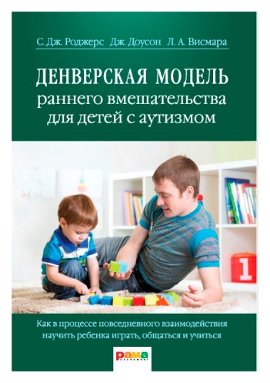**В настоящее время существует две книги по данной тематике:**

**1.** *С. Дж. Роджерс, Дж. Джоусон, Л.А. Висмара*

**Денверская модель раннего вмешательства для детей с аутизмом: как в процессе повседневного взаимодействия научить ребёнка играть, общаться и учиться**

Книга рассказывает о том, как используя Денверскую модель раннего вмешательства, адаптированную специально для родителей особых детей, помочь своему ребёнку справляться с имеющими затруднениями и шаг за шагом переходить на новые ступени овладения социальными навыками. Издание адресовано родителям детей с аутизмом и РАС, профессионалам в области раннего вмешательства и всем заинтересованным специалистам.

**2.** *Салли Дж. Роджерс и Джеральдин Доусон*

**Учебник по Денверской модели раннего вмешательства для детей с аутизмом. Развиваем речь, умение учиться и мотивацию**

 В книге излагаются современные научные данные о влиянии РАС на процессы в головном мозге, основные источники и элементы Денверской модели раннего вмешательства. В приложении к книге дан Список целевых навыков для построения учебного плана, Оценочная система соответствия методам обучения и список игр. Рекомендовано для специалистов, занимающихся обучением детей с РАС, супервизоров, инструкторов, родителей.**3**